Nota de Prensa N° 291-2014
INFORME MENSUAL DE IMPORTACIONES
NOVIEMBRE 2014

En noviembre del 2014, el valor de las importaciones CIF ascendió a US$ 3 357 millones, monto que representó una contracción de 3,2% con relación a similar mes del año pasado Este resultado refleja la caída en las importaciones de bienes de capital y materiales de construcción (-7,8%) y materias primas y productos intermedios (-4,6%).

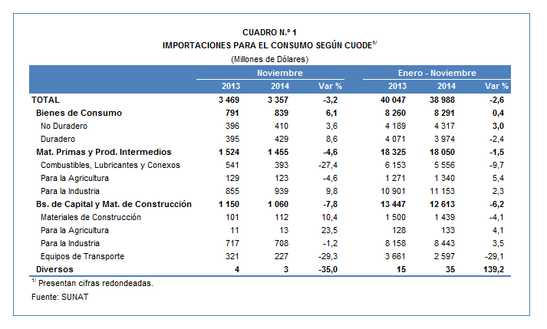

Con este resultado, en los primeros once meses del año las importaciones sumaron US$ 38 988 millones, monto que representó una contracción de 2,6%, respecto del mismo período del año 2013.

BIENES DE CONSUMO

Las importaciones de bienes de consumo ascendieron a US$ 839 millones en noviembre, monto que representó un crecimiento de 6,1% respecto de similar mes del año pasado.

Bienes de Consumo No Duradero

Al interior de este rubro, el valor importado de bienes de consumo no duradero ascendió a US$ 410 millones, registrando un crecimiento de 3,6% respecto de noviembre del 2013. En este mes solo crecieron las importaciones de alimentos (20,0%) y productos farmacéuticos y tocador (11,3%); en contraste, disminuyeron las importaciones de tabaco (-52,7%), vestuarios y otras confecciones (-22,7%), bebidas (-8,4%) y otros bienes no duraderos (-1,3%).

El resultado positivo que registran las importaciones de alimentos se explican por las mayores importaciones de suero de mantequilla (362,7%), arroz semiblanqueado o blanqueado (103,2%) y demás preparaciones alimenticias de harina de sémola (85,6%), entre otros.

Por su parte, las menores importaciones de vestuarios y otras confecciones se explican por la caída en las importaciones de camisas de algodón para hombres o niños (-52,5%), pantalones de algodón para mujeres o niñas (-51,2%) y las demás medias de fibras sintéticas (-47,4%), entre otros.

Bienes de Consumo Duradero

Por su parte, las importaciones de bienes de consumo duradero ascendieron a US$ 429 millones, monto superior en 8,6%, respecto de noviembre del 2013. A nivel desagregado, crecieron las importaciones de vehículos de transporte particular (21,1%), utensilios domésticos (17,8%), objetos de adorno, instrumentos musicales y otros (8,4%) y muebles para el hogar (2,2%); en cambio, disminuyeron las importaciones de máquinas y aparatos de uso doméstico (-9,3%).
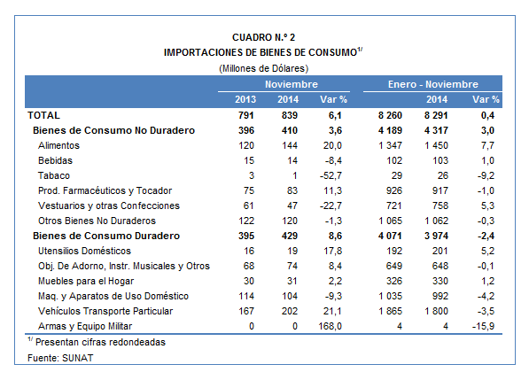
Los vehículos de transporte lideraron la lista de las importaciones de bienes de consumo duradero con US$ 202 millones. En noviembre, los tres principales tipos de vehículos importados registraron un comportamiento positivo: los demás vehículos con motor de cilindrada superior a 1 500 CC pero inferior o igual a 3 000 CC (23,4%), los demás vehículos con motor de cilindrada superior a 1000 CC pero inferior o igual a 1 500 CC (31,6%) y vehículos gasolineros de cilindrada inferior a 1 000 CC (35,3%).

El segundo grupo en importancia fueron las máquinas y aparatos de uso doméstico, que registraron importaciones por US$ 104 millones. Las mayores contracciones se registraron en las importaciones de máquinas para lavar ropa (-50,5%), las demás cocinas de gas (-42,3%) y los demás monitores (-34,7%).

MATERIAS PRIMAS Y PRODUCTOS INTERMEDIOS

El valor importado del rubro materias primas y productos intermedios ascendió a US$ 1 455 millones en noviembre del 2014, cifra inferior en 4,6% frente a lo obtenido en similar mes del año anterior.

Combustibles, Lubricantes y Productos Conexos

Las importaciones de combustibles, lubricantes y productos conexos sumaron US$ 393 millones, registrando una contracción de 27,4% respecto de noviembre del 2013, por las menores importaciones de combustibles (-29,2%) aunque crecieron las de lubricantes (17,2%).
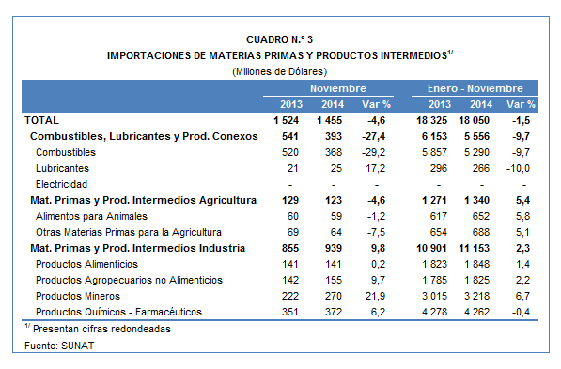

Materias Primas y Productos Intermedios para la Agricultura

En el caso de las importaciones de materias primas y productos intermedios para la agricultura, éstas ascendieron a US$ 123 millones, monto que representó una contracción de 4,6%, respecto de noviembre del 2013, al contraerse las importaciones de otras materias primas para la agricultura (-7,5%) y alimentos para animales (-1,2%). Este resultado refleja la caída en las importaciones de abonos minerales o químicos nitrogenados (-46,0%) y tortas y demás residuos sólidos de la extracción de aceite de soya (-7,2%), entre otros.

Materias Primas y Productos Intermedios para la Industria

Por su parte, las importaciones de materias primas y productos intermedios orientadas a la industria ascendieron a US$ 939 millones, monto que representó un crecimiento de 9,8% respecto de noviembre del 2013.

La importación de productos alimenticios creció 0,2% en noviembre del 2014. Cabe señalar que los tres principales productos importados registraron un comportamiento mixto: los demás trigos (-23,7%), maíz amarillo duro (65,1%) y aceite de soya en bruto (-26,9%).

En lo que respecta a productos agropecuarios no alimenticios, las importaciones de este grupo crecieron 9,7% en noviembre del 2014. Los productos importados que más crecieron fueron demás tableros de partícula y tableros similares de madera (62,1%), tejidos de punto de anchura superior a 30 CM (56,7%) y algodón sin cardar ni peinar (47,5%).

En noviembre del 2014, las importaciones de productos mineros crecieron 21,9%, al incrementarse las importaciones de volantes y poleas (523,4%), productos laminados en caliente de los demás aceros aleados (256,6%) y productos de hierro o acero enrollados (179,2%), entre otros.

Finalmente, las importaciones de productos químicos-farmacéuticos crecieron 6,2% en noviembre del 2014. En este mes, se expandieron las importaciones de polietileno (93,4%), las demás fracciones de sangre y productos inmunológicos modificados (60,1%) y los demás politereftalato de etileno con dióxido de titanio (41,8%), entre otros.

BIENES DE CAPITAL Y MATERIALES DE CONSTRUCCION

Las importaciones de bienes de capital y materiales de construcción ascendieron a US$ 1 060 millones, monto que representó una contracción de 7,8%, respecto de noviembre del año 2013.

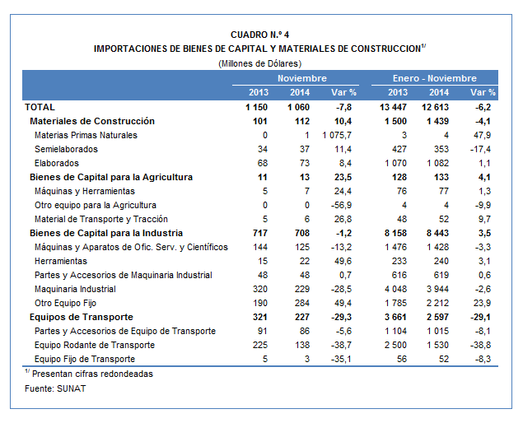

Materiales de Construcción

La importación de materiales de construcción creció 10,4% en noviembre, principalmente, por el incremento en la importación de materiales de construcción semielaborados (11,4%) y elaborados (8,4%). Este resultado refleja el incremento en las importaciones de las demás construcciones y sus partes de barra de hierro o acero (222,3%), fundición de hierro o acero (153,2%) y material de andamiaje encofrado (93,5%), entre otros.

Bienes de Capital para la Agricultura

En noviembre, la importación de bienes de capital para la agricultura creció 23,5%, principalmente, por un incremento en la importación de material de transporte y tracción (26,8%) y máquinas y herramientas (24,4%). En este mes, los productos importados que más crecieron fueron motocultores (659,8%), comederos y bebedores automáticos (578,4%) y las demás máquinas para limpieza o clasificación de frutas o demás productos agrícolas (85,2%).

Bienes de Capital para la Industria

Por su parte, las importaciones de bienes de capital para la industria disminuyeron 1,2% en noviembre del 2014, resultado que refleja la caída en las compras del exterior de maquinaria industrial (-28,5%) y máquinas y aparatos de oficina, servicios y científicos (-13,2%); en cambio, crecieron las importaciones de herramientas (49,6%), otro equipo fijo (49,4%) y partes y accesorios de maquinaria industrial (0,7%). De otro lado, los tres principales productos importados registraron un comportamiento mixto: teléfonos móviles celulares y demás redes inalámbricas (69,7%), máquinas automáticas para el tratamiento y/o procesamiento de datos digitales (-23,8%) y máquinas para lavar ropa expresada en peso de ropa seca superior a 10 kg. (36,6%).

Equipos de Transporte

Las importaciones de equipos de transporte retrocedieron 29,3% en noviembre por las menores compras del exterior de equipo rodante de transporte (-38,7%), equipo fijo de transporte (-35,1%) y partes y accesorios de equipo de transporte (-5,6%). Según productos, disminuyeron las importaciones de vehículos diesel para el transporte de mercancías con carga superior a 20 toneladas (-62,7%), los demás neumáticos nuevos de caucho de los utilizados en vehículos para la construcción (-47,8%) y los demás motores de émbolo de encendido a chispa (-37,1%), entre otros.

ORIGEN DE LAS IMPORTACIONES

En el período enero-noviembre del 2014, China se convirtió en el principal proveedor de bienes al registrar una participación del 21% sobre el total importado, le sigue Estados Unidos también con el 21%, además de Brasil (5%), México (5%) y Ecuador (3%), entre los más importantes países proveedores.
Las importaciones desde China sumaron US$ 8 163 millones y un crecimiento de 5,4% respecto del período enero-noviembre del 2013. Los tres principales productos importados del país asiático fueron teléfonos móviles celulares, máquinas automáticas para el tratamiento o procesamiento de datos digitales y aparatos de telecomunicación por corriente portadora o telecomunicación digital.

En el caso de las importaciones desde Estados Unidos, éstas totalizaron US$ 8 148 millones y un crecimiento de 1,1% respecto del período enero-noviembre del 2013. Los productos que más se importan del segundo socio comercial del país fueron aceites de petróleo, maíz amarillo duro y las demás gasolinas sin tetraetileno de plomo.

Las importaciones desde Brasil ascendieron a US$ 1 805 millones registrando un contracción de 16,7% respecto del período enero-noviembre del 2013. De este país, se importa vehículos diesel para el transporte de mercancías con carga superior a 20 toneladas, vehículos automóviles para el transporte de más de 16 personas y polipropileno, entre otros.
Gráfico N.° 2
Importaciones CIF por Países de Origen
(Estructura %)

A nivel de bloques comerciales, las economías que conforman APEC constituyeron los principales mercados de origen de las importaciones peruanas con US$ 24 604 millones durante el período enero-noviembre del 2014, registrando un crecimiento de 1,8% y una participación de 63% del total importado. De este bloque se importa aceites de petróleo, teléfonos móviles celulares y los demás vehículos con motor de émbolo, entre otros.

Las importaciones originarias de la Unión Europea (UE) representaron el 12% del total importado por nuestro país, alcanzando un valor de US$ 4 574 millones en el acumulado enero-noviembre del 2014, monto que representó una contracción de 5,0% respecto de similar período del 2013. Según productos, las partes de máquinas y aparatos para minería y molienda, los demás vehículos con motor de émbolo, y los demás medicamentos para uso humano lideraron la lista de principales productos importados.

La Comunidad Andina (CAN) fue el tercer mercado de origen de las importaciones peruanas con US$ 3 392 millones, una participación de 9% del total en el período enero-noviembre del 2014 y una caída de 10,3%. Según productos, el aceite crudo de petróleo destacó como el principal producto importado con el 44% del total, seguido de tortas y demás residuos sólidos de la extracción de aceite de soya, y los demás azúcar en bruto, entre otros.

Por su parte, las importaciones originarias del MERCOSUR representaron el 8% del total importado durante el período enero-noviembre del 2014, sumando US$ 3 254 millones y registrando una caída de 19,1%. Las principales compras registradas de este bloque fueron biodiesel y sus mezclas, aceite de soya, y tortas y demás residuos sólidos de la extracción de soya, entre otros.

Las importaciones originarias del resto de países no agrupados en bloque disminuyeron 2,9% durante el período enero-noviembre del 2014, alcanzando un monto de US$ 3 164 millones y una participación de 8% del total. Según productos, destacaron en primer lugar las importaciones de aceites crudos de petróleo, seguido de vehículos de cilindrada inferior a 1 000 CC y productos laminados planos de hierro o acero, entre otros.

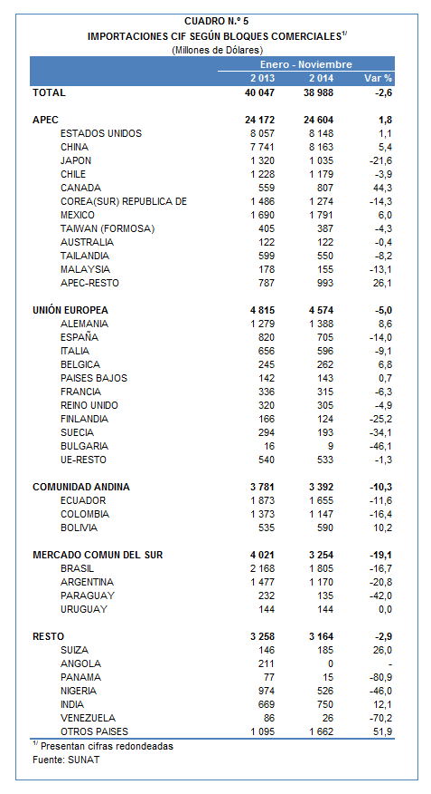

Gerencia de Comunicaciones
Lima, miércoles 31 de diciembre del 2014.

Las cifras de importaciones definitivas difieren de las publicadas por el BCRP por un tema metodológico y de cobertura. Salvo que se diga lo contrario, en el presente Informe toda mención general a las importaciones se refiere al “valor importado”.

